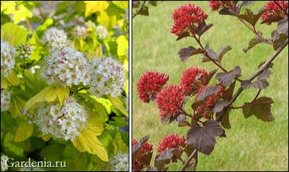
ПУЗЫРЕПЛОДНИК КАЛИНОЛИСТНЫЙ
Н-3 м.

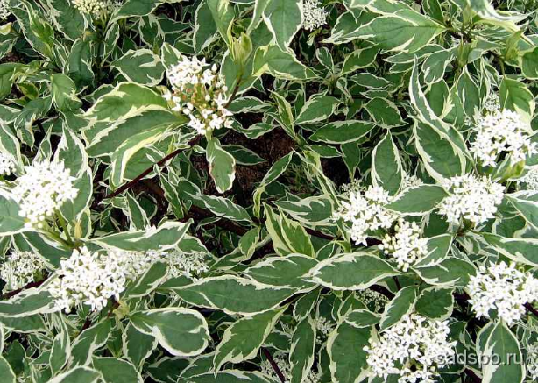
ДЁРЕН сорта.
Н- 3м

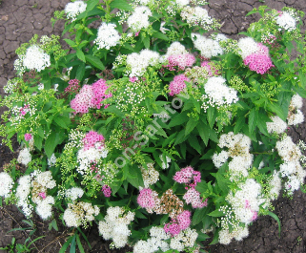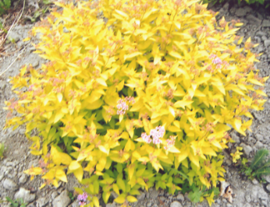
СПИРЕИ сорта.
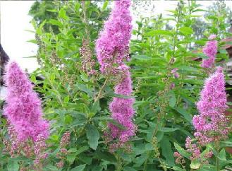  СПИРЕЯ ИВОЛИСТНАЯ Высота до 1.5м. | 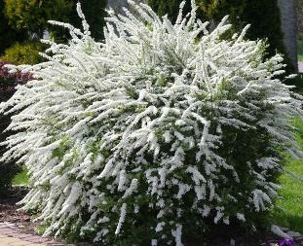  Спирея Грефшейм

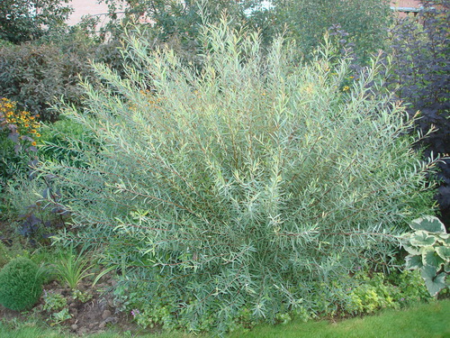
ИВА ПУРПУРНАЯ
Н- 3м.

